简单机械填空作图题

一．填空题（共39小题）
1．用力F₁把门推开，弹性绳会被拉长，如图，门处于静止状态。
（1）画出弹性绳对门的拉力F₂的示意图。
（2）O为支点，画出F₁的力臂。
（3）根据杠杆的平衡条件 可知F₁ F₂（选填“＞”“=”“＜”）。
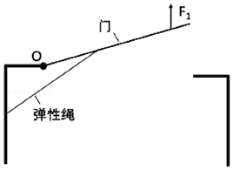
2．如图是搬运泥土的独轮车，已知车箱和泥土的总重为G，运泥土时从A点提起独轮车把手的力是F，请分别画出G和F的力臂L₁和L₂．独轮车属于 杠杆（选填“省力”或“费力”），判断依据是 。
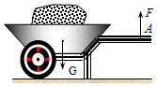
3．如图所示，杠杆AC（刻度均匀，不计杠杆重）可绕支点O自由转动，在B点挂一重为G的物体。为使杠杆平衡，应在杠杆上的 点施加一个 方向的作用力，才能使作用力最小。该最小作用力与物重G的比值是 。
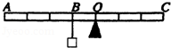
4．列车上有出售食品的手推车（如图所示）．若货物在车内摆放均匀，当前轮遇到障碍物时，售货员向下按扶把，这时手推车可以视为 杠杆，支点是 ；当后轮遇到障碍物时，售货员向上提扶把，这时支点是 ，手推车可以视为 杠杆。
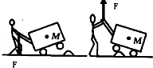
5．（1）在“探究杠杆的平衡条件”实验中，应先调节杠杆两端的平衡螺母，使杠杆在 位置平衡，这样做是为了便于测量 ；如发现杠杆左端偏高，则可将右端的平衡螺母向 调节，或将左端的平衡螺母向 调节。
（2）实验过程中，多次改变力和力臂的大小主要是为 。（填下列数字序号）
①最小摩擦；②使每组数据更准确；③多次测量取平均值减小误差；④获取多组实验数据归纳出物理规律。
6．如图所示，人的前臂相当于一个杠杆，它的支点在O点，肌肉对前臂的拉力沿图中ab线。请画出图中重物对手的作用力F₂以及力臂L₂，人的手臂相当于一个 （选填：“省力”、“费力”）杠杆。当曲肘弯曲将手中的重物举起时，阻力臂的大小将 肌肉产生的拉力将 。（选填：“变大”、“不变”、“变小”）
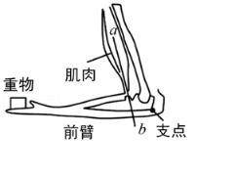
7．如图甲所示的钢丝钳，其中A是剪钢丝处，B为手的用力点，O为转动轴（支点），图乙为单侧钳柄及相连部分示意图。请在图乙中画出钢丝钳剪钢丝时的动力臂l₁和阻力F₂．由图可以判断“F₁ F₂（选填“＞”、“＜”或“=”），判断依据是 。
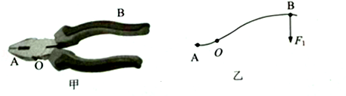
8．如图是自行车手闸示意图，手闸是一个简单机械，这种简单机械的名称是 ，当图中手对车闸的作用力F=10N时，刹车拉线受到力的大小为 N。
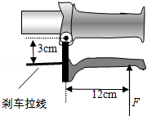
9．如图所示，用固定在墙上的三角支架ABC放置空调室外机。如果A处螺钉松脱，则支架会绕C点倾翻。已知AB长40cm，AC长30cm．室外机的重力为300N，正好处在AB中点处，则A处螺钉的水平拉力为 N（支架重力不计）．为了安全，室外机的位置应尽量 （选填“靠近”或“远离”）墙壁。
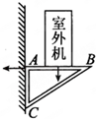
10．某人在动物园内，用弹簧测力计称出了一头大象的重量，在称象过程中，他用到了吊车、铁笼和一根很长的配槽钢等辅助工具，操作步骤如下：
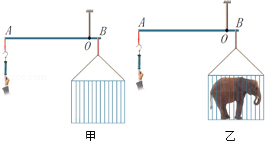
a、如图甲所示，将铁笼系于槽钢上的B点，当吊车吊钩在槽钢上的悬吊点移至O点时，槽钢在水平位置平衡。b、将大象引入铁笼，保持吊钩悬吊点O点和铁笼悬挂点B点的位置不变，用弹簧测力计竖直向下拉住槽钢的另一端，使之再次在水平位置平衡，如图乙所示，测得OB=6cm，OA=9m，弹簧测力计的示数为200N，根据上述数据测出了大象的重量。
（1）大象的重为 N。
（2）设计步骤a的目的是 。
11．小芳探索人体内的杠杆，发现脖子里有一根杠杆，将脑袋往后仰时，颈关节相当于杠杆的支点，图1是她画的简化图，帮助人把脑袋往后仰的输出力、脖子后面的肌肉提供的输入力如图所示。
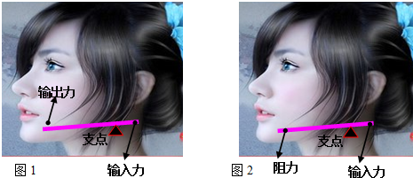
（1）请在图1中画出输入力的力臂；
（2）小明认为：杠杆在小芳画的输入力和输出力的作用下，该杠杆不能平衡。若要平衡，输出力必须如图2所示那样换为杠杆受到的阻力。你觉得 （选填“小芳”或“小明”）的杠杆在如图所示两个力作用下能平衡；
（3）在上述正确的杠杆平衡图中，根据公式 ，可判断输入力 输出力（选填“大于”、“等于”、“小于”）。
12．如图所示的轻质杠杆AB，OA=20cm，OB=40cm．物体M的密度为3×10³kg/m³．体积为8×10^{﹣3}m³．叶子姐姐在B端施加100N的力使杠杆水平平衡，则此时物体M受到水平面的支持力F_{M}= N，请画出物体M的受力示意图。
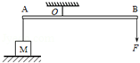
13．如图所示，小明用一根轻质木棒挑着重为120N 的物体站在水平地面上，木棒保持水平（棒的重力忽略不计），棒AB长为1.2m，重物悬挂处离肩膀距离BO为0.8m，则手在A端对木棒竖直向下的作用力F₁大小为 N．在图中画出阻力F₂的力臂L₂．他想手在A端更省力，请你写出一种可行的做法： 。
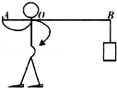
14．如图所示，是一种健身器械，AOB可视为一个杠杆，O是它的支点。用力向下拉杠杆时，重物被抬起。想要更容易抬起重物，应该将手 （选填“靠近”或“远离”）O点，这是因为增大了 。
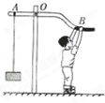
15．在探究“杠杆的平衡条件”的实验中，将杠杆支在支架上，调节杠杆两端的 ，使杠杆在 位置平衡；如图所示，杠杆处于平衡状态，杠杆上每格等距，每个钩码相同。若在支点两侧同时各减掉一个钩码，那么杠杆的 端将下倾。
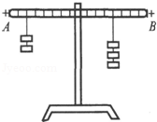
16．根据杠杆平衡条件可知，当动力臂 阻力臂时，杠杆为省力杠杆。如图所示，下列杠杆中属于费力杠杆的是（填序号） 。
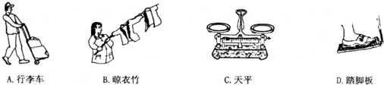
17．一根轻质杠杆处于平衡状态时，动力臂与阻力臂的比为5：4，动力与阻力之比为 ，这是一根 杠杆（选填“省力”、“等臂”或“费力”）。
18．人们把在 的作用下绕 转动的硬棒叫做杠杆。如图所示，固定点叫做 ， 的力F₁叫做动力， 的力F₂叫做阻力。动力和阻力使杠杆转动的方向 （选填“相同”或“相反”）。
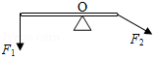
19．在探究“杠杆的平衡条件”实验中，所用的实验器材有杠杆尺、支架、细线、质量相同的钩码若干。
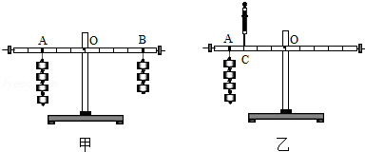
（1）将杠杆装在支架上，发现杠杆右端下沉，此时应将杠杆两侧的平衡螺母同时向 调。
（2）某同学进行正确的实验操作后，能不能根据图（甲）这一组数据得出探究结论？ （填“能”或“不能”）．理由是 。
（3）如图（甲）所示，杠杆在水平位置平衡。如果在杠杆两侧各去掉一个相同的钩码，则杠杆 （填“左”或“右”）端将下沉。
（4）如图（乙）所示，用弹簧测力计在C处竖直向上拉。当弹簧测力计逐渐向右倾斜时，若使杠杆仍然在水平位置平衡，则弹簧测力计的示数将 （选填：“变大”、“变小”或“不变”），其原因是： 。
20．如图所示，小明正在做俯卧撑，把他的身体看作一个杠杆，O为支点，A为重心，他的体重为550N．地面对手的支持力F的力臂是 m，大小为 N。
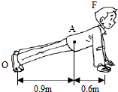
21．如图所示，杠杆甲、乙在F₁、F₂的作用下都处于静止状态。
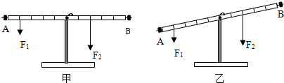
（1）此时的杠杆乙是否处于平衡状态？ （选填“是”或“否”）。
（2）在图乙中分别画出动力臂L₁和阻力臂L₂；杠杆甲的力臂可以直接从杠杆的刻度读出（杠杆的刻度每格5cm）：L₁= cm，阻力臂L₂= cm。
（3）在图甲中：若F₁=2N，则F₂= N；你的计算依据是 。
22．如图1所示，小明利用铁架台、带有刻度的杠杆、重为1N的钩码（若干）等器材探究杠杆的平衡条件。
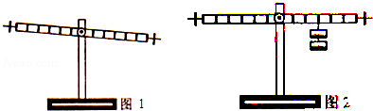
（1）在挂钩码前，小明发现杠杆左端高，右端低，他应将杠杆的平衡螺母向 （选填：“左”或“右”）调节，使杠杆在水平位置平衡。
（2）杠杆在水平位置平衡后，小明进行了两次杠杆平衡实验，数据记录在下表中。
实验  次序 | 动力  F₁/N | 动力臂  L₁/cm | 阻力  F₂/N | 阻力臂  L₂/cm
1 | 4 | 10 | 4 | 10
2 | 4 | 10 | 2 | 20
①根据第1次实验，对杠杆平衡条件有以下猜想
猜想一：F₁ L₁=F₂ L₂ 猜想二：F₁：F₂=L₁：L₂ 猜想三F₁²L₁²=F₂²L₂²
结合第2次实验，能够排除的是猜想 （选填：“一”、“二”或“三”）。
②第3次实验：2个钩码一组挂在杠杆右端如图2所示，另外3个钩码作为一组挂在左端时，杠杆水平平衡。请在图中画出本次实验时，杠杆上所挂钩码的示意图。③再通过多次实验…最终得到了杠杆平衡条件。
（3）书包重约15～20N，用量程0～5N的测力计不能直接测出书包重力，小明利用﹣米长的硬木尺（重力忽略不计）和书桌边缘，测量出三个数据从而粗略测出书包重力。请在方框内画出能测量书包重力的示意图（要求：弹簧测力计必须竖直向上用力）．除了读出弹簧测力计的拉力读数外，另外两个要测量的数据分别是：① ；② 。
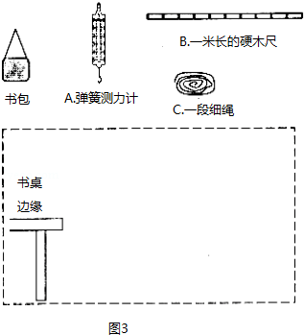
23．如图所示，晓月利用铁架台、带有刻度的杠杆、细线、若干钩码等实验装置探究杠杆平衡条件。请你回答下列问题：
（1）在挂钩码前，晓月发现杠杆的左端低，右端高，她将杠杆两端的螺母向 调节，使杠杆在水平位置平衡。
（2）接着晓月在杠杆两侧挂上不同数量的钩码，移动钩码的位置。保持杠杆在水平位置平衡。其目的是： ； 。
（3）改变钩码数量和位置，获取三组测量数据（如下表），可以减少实验的 ，根据表中的数据你得出杠杆平衡条件是： ，并完成下列表中的空格。
实验测量数据记录表
实验  次序 | 动力F₁/N | 动力臂  L₁/cm | 阻力  F₂/N | 动力臂  L₂/cm
1 | 2.0 | 5.00 | 1.0 | 10.00
2 | 2.0 | 10.00 | 2.0 | 10.00
3 | 3.0 | 10.00 | 2.0
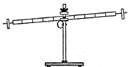
24．如图是奥运会皮划艇比赛的体育图标，当运动员用船桨划水时，运动员手中使用的船桨属于 （费力/省力/等臂）杠杆，使用它的好处是 。

25．如图所示，在调节平衡后的杠杆两侧，分别挂上相同规格的钩码，杠杆处于平衡状态。如果两侧各去掉一个钩码，则 （填“左端下降”或“右端下降”或“仍然平衡”）
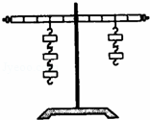
26．如图是“探究杠杆平衡条件”的实验装置。
（1）小红在杠杆的A点挂2个钩码（重力都为1N）．如图甲，杠杆会逆时针转动，请你根据给出示例想出使杠杆停止转动的方法。
示例：在右边第3格挂2个钩码。
（2）在图乙中的B处施加竖直向下的拉力F₁，使杠杆水平平衡。当拉力向右倾斜后，如图丙所示，仍保持杠杆水平平衡，画出F₂的力臂。
（3）请判断F₁ F₂（选填“大于”、“等于”或“小于”），判断依据是 。
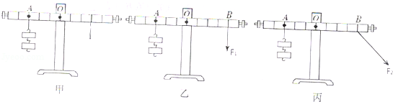
27．下列工具都用到了杠杆：①酒瓶起子 ②钓鱼竿 ③独轮车 ④镊子 ⑤钢丝钳 ⑥核桃夹子 ⑦天平 ⑧筷子 ⑨面包夹 ⑩定滑轮。其中，属于省力杠杆的是 ；属于费力杠杆的是 ，属于等臂杠杆的是 。（填写序号）人们使用费力杠杆是为了 ；请在图中画出钓鱼竿的动力臂和阻力臂。
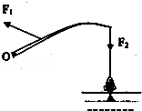
28．在“探究杠杆的平衡条件”的实验中：
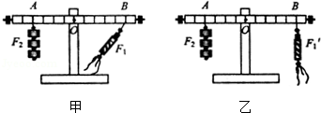
（1）调节平衡后，小红分别按图（甲）和图（乙）进行实验。请在两图分别画出测力计拉力F₁、F₁′的力臂L₁和L₁′。
（2）你认为 图中测力计的拉力更大（选填“甲”或“乙”）。
29．以O为支点质量忽略不计的杠杆挂上10N重物A，杠杆同时还受另一个大小与F_{A}不等、竖直向上的力F_{B}作用，处于平衡。在图中画出：
（1）F_{A}的力臂l_{A}；
（2）F_{B}的示意图并标示它的大小。
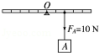
30．如图所示是列车上常用的手推车，车内货物均匀摆放。车前行时，需经过障碍物。当车的前轮遇到障碍物A时，售货员向下按扶把，这时手推车可以视为杠杆，若手推车和货物总重200N，动力臂和阻力臂之比为2：3，则服务员作用在扶把上的动力为 N．当后轮遇到障碍物A时，售货员竖直向上提扶把，这时支点是 （选填“A”、“B”或“C”）点，这种情况下，手推车可以视为 杠杆（选填“省力”或“费力”）。
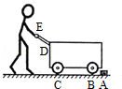
31．如图是利用钓鱼竿钓鱼的示意图，O为支点，F₁是手对鱼竿的作用力，请画出鱼线对钓鱼竿拉力F₂的示意图和F₁的力臂。钓鱼竿是 杠杆，判断依据是 。
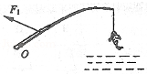
32．如图甲、乙、丙三个相同的杠杆，所挂物体的物重相等，三个杠杆分别在力F₁，F₂，F₃作用下处于平衡状态，那么，这三个力中，最小的是 ，请在图乙中画出重物对杠杆的拉力F的示意图和F₂的力臂。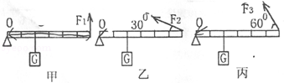
33．如图所示是渔民在小河捕鱼的一种方式，请画出此渔民扳渔网的杠杆示意图，画出支点、动力及动力臂、阻力及阻力臂，并通过示意图中力臂的长短来判断此杠杆是 （选填“费力”或“省力”）杠杆。
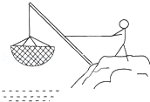
34．在探究“杠杆的平衡条件”的实验中，采用如图所示的装置。
（1）实验时，应先调节平衡螺母，使杠杆在 位置平衡。
（2）若不计杠杆质量和摩擦且杠杆刻度均匀，每个钩码质量都相同，在C点挂2个钩码时，在D点应挂 个钩码，杠杆才能恢复平衡。
（3）若钩码所挂位置不动，将左边的钩码拿掉一个，要使杠杆仍保持平衡状态，应将右边的钩码拿掉 个。
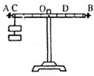
35．如图1所示，是某同学在做“研究杠杆的平衡条件”实验时，已知每个钩码重1.0N，
（1）小华的实验：
实验没有挂钩码时，若杠杆的左端下倾，则应将右端的平衡螺母向 （选填“左”或“右”）调节，使杠杆在水平位置平衡的目的是 。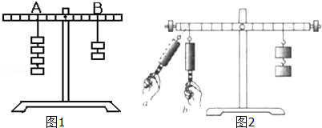
（2）小明在进行实验时，实验步骤如下：
①把杠杆的中点支在支架上；
②把钩码挂在杠杆的两边，改变钩码的位置，使杠杆平衡；
③记下两边钩码受到的重力，并用刻度尺量出它们的力臂，
并将数据填入表格内；
④改变力和力臂的数值，做三次实验；
⑤求出各次实验的动力乘以动力臂和阻力乘以阻力臂的数值。
小明同学漏掉了重要的步骤是 。如果实验中所用的钩码的质量都相同，则在图中的B处该挂总重 N的钩码，才能使杠杆平衡。
（3）小梅同学在实验时，如图2使杠杠保持水平平衡，分析：弹簧测力计沿a方向的拉力比较沿b方向的拉力 （填“一样大、较大或较小”）；弹簧测力计最小的拉力大小为 N。
36．请你仔细观察如图所示的漫画，萝卜相当于 （填物理学中的一种工具）．若萝卜平衡后， 分到的萝卜重（选填“小猴”或“小兔”），请简要说明理由 。
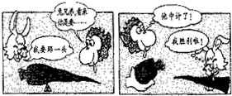
37．（1）赛艇（rowing）是奥运会最传统的比赛项目之一。如图所示，赛艇的桨属于 杠杆（选填“省力”或“费力”）。
（2）如图所示，在用扳手拧螺母时，往往要握在扳手的末端再用力拧，这表明力的作用效果与力的 有关；
（3）甲、乙、丙三辆小车同时、同地向同一方向运动，它们运动的图象如图所示，由图象可知：运动速度相同的小车是 和 。
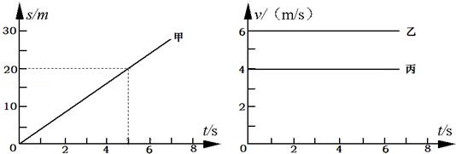
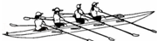
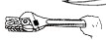
38．如图所示，杠杆OA在力F₁、F₂的作用下处于平衡状态，L₁为动力F₁的力臂。请在图中作出动力F₁的示意图。
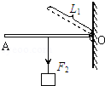
39．（1）有人根据古埃及文明发展史推测，描绘了三千多年前古埃及人修建金字塔时的一个场景。在这个场景中，运用到的物理知识有：
① ；
② 。
（2）如图 （a） 所示，木块与小车一起做匀速直线运动，当小车的运动状态发生变化时，木块的状态如图 （b） 所示。把木块换成盛有水的烧杯，重复上述过程，烧杯中水面的状态分别如图 （c） 和 （d） 所示。
由图（a）、（b）或图（c）、（d）可知：小车运动状态变化的可能情况是 ① 或② （ 请将两种可能的情况填写完整 ）。
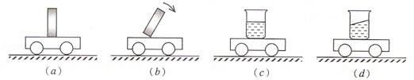
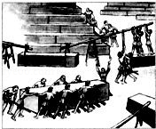

二．作图题（共9小题）
40．按题目要求作图
如图所示，以 O 为支点用螺丝刀撬起图钉。请在图上画出螺丝刀受到图钉阻力 F₂的力臂 L₂；并作出作用在螺丝刀柄上 A 点的最小动力 F₁的示意图。
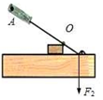
41．如图所示，O是杠杆的支点，画出力F的力臂。
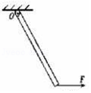
42．杠杆如图所示，根据所给的阻力臂L₂，画出阻力F₂。
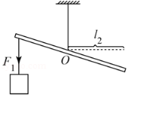
43．画出如图所示拉力F的力臂。
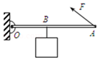
44．杠杆如图甲所示平面，画出动力F₁的力臂L₁、阻力F₂以及阻力臂L₂。
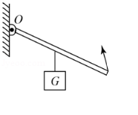
45．如图，使杠杆OA保持静止，请作出F₂的力臂l₂和在A点所加最小力F₁的示意图。
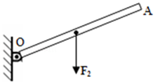
46．图甲是打开的汽车后备箱盖，它被液压杆支撑（不计后备箱盖重）．关箱盖时，它可看作一个杠杆，图乙是其简化图：O是支点，F₂是液压杆作用在A点的阻力。请在图乙中画出：
（1）阻力臂L₂；
（2）在B点关上后备箱盖的最小动力F₁及其力臂L₁。
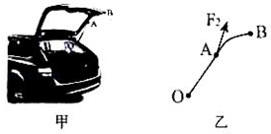
47．如图所示，粗细均匀的棒一端搁在地上，另一端与支点O连接，试作出地面对棒的支持力F、及支持力F和力臂L和棒所受重力G的示意图。
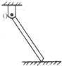
48．如图所示，课桌的重心在O点，若在课桌的C点用力F把桌腿B抬离地面，在抬起时另一桌腿A没有滑动，请在图中画出F相对于A点的力臂l₁和重力G的示意图。
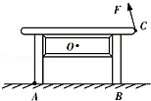

简单机械填空作图题
参考答案与试题解析

一．填空题（共39小题）
1．用力F₁把门推开，弹性绳会被拉长，如图，门处于静止状态。
（1）画出弹性绳对门的拉力F₂的示意图。
（2）O为支点，画出F₁的力臂。
（3）根据杠杆的平衡条件 F₁×L₁=F₂×L₂ 可知F₁ ＜ F₂（选填“＞”“=”“＜”）。
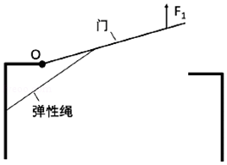
【分析】（1）根据弹力的方向画出拉力；
（2）从支点到力的作用线的距离叫作力臂；
（3）根据杠杆的平衡条件分析。
【解答】解；（1）弹性绳会被拉长，具有弹力，力在弹性绳所在直线上斜向下，如图：
（2）O为支点，从O点做力F₁的作用线的垂线，即为F₁的力臂，如图；
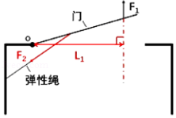。
（3）杠杆的平衡条件：F₁×L₁=F₂×L₂，由图可知，此时的动力臂大于阻力臂，故动力小于阻力，即F₁＜F₂。
故答案为：（1）（2）如图；（3）F₁×L₁=F₂×L₂；＜。
【点评】此类题目是杠杆相关知识内容的综合题目，要从杠杆的特点、杠杆的平衡条件上分析。

2．如图是搬运泥土的独轮车，已知车箱和泥土的总重为G，运泥土时从A点提起独轮车把手的力是F，请分别画出G和F的力臂L₁和L₂．独轮车属于 省力 杠杆（选填“省力”或“费力”），判断依据是 动力臂大于阻力臂 。
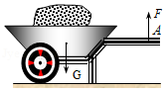
【分析】（1）先找出支点，从支点画出动力F和阻力作用线的垂线，可得相应的力臂L₁和L₂。
（2）根据动力臂和阻力臂的大小关系确定杠杆种类。
【解答】解：
（1）运泥土时从A点提起独轮车，支点在车轮与地面的接触点，从支点分别画出重力G和动力F的作用线的垂线，从支点到垂足的距离为相应的力臂L₂和L₁．如图所示：
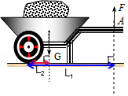
（2）由于动力F的力臂大于阻力臂，所以独轮车属于省力杠杆。
故答案为：如上图所示；省力；动力臂大于阻力臂。
【点评】本题考查了杠杆的分类和力臂的画法，属于基础题目。

3．如图所示，杠杆AC（刻度均匀，不计杠杆重）可绕支点O自由转动，在B点挂一重为G的物体。为使杠杆平衡，应在杠杆上的 A 点施加一个 竖直向上 方向的作用力，才能使作用力最小。该最小作用力与物重G的比值是 。
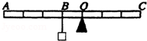
【分析】根据杠杆平衡条件（F₁l₁=F₂l₂）可知：在阻力跟阻力臂的乘积一定时，动力臂越长，动力越小。
【解答】解：由杠杆平衡条件F₁l₁=F₂l₂可知：在阻力跟阻力臂的乘积一定时，动力臂越长，动力越小。
由图可知当力的方向跟杠杆OA垂直的竖直向上的作用力时动力臂最长，动力最小。
则：L₁=4L₂，F₂=G；由F₁×L₁=F₂×L₂得：
==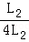=。
故答案为：A；竖直向上；。
【点评】本题考查杠杆的平衡条件的应用，知道在阻力跟阻力臂的乘积一定时，动力臂越长，动力越小的结论。

4．列车上有出售食品的手推车（如图所示）．若货物在车内摆放均匀，当前轮遇到障碍物时，售货员向下按扶把，这时手推车可以视为 省力 杠杆，支点是 后轮 ；当后轮遇到障碍物时，售货员向上提扶把，这时支点是 前轮 ，手推车可以视为 省力 杠杆。
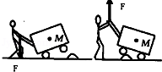
【分析】（1）解决此题要知道杠杆的五要素是：支点、动力、阻力、动力臂、阻力臂；
（2）由杠杆的平衡条件可知：当动力臂大于阻力臂时，较为省力。
【解答】解：（1）当前轮遇障碍物A时，售货员向下按扶把，这时动力臂大于阻力臂，则手推车可看成省力杠杆，支点是后轮；
（2）当后轮遇到障碍物A时，售货员向上提扶把，这时支点是前轮，显然动力臂大于阻力臂，此时手推车可看成是省力杠杆。
故答案为：省力；后轮；前轮；省力。
【点评】（1）解决此类问题要结合杠杆的五要素和杠杆的平衡条件进行分析解答；
（2）杠杆类型根据动力臂和阻力臂的长短判断。

5．（1）在“探究杠杆的平衡条件”实验中，应先调节杠杆两端的平衡螺母，使杠杆在 水平 位置平衡，这样做是为了便于测量 力臂 ；如发现杠杆左端偏高，则可将右端的平衡螺母向 左 调节，或将左端的平衡螺母向 左 调节。
（2）实验过程中，多次改变力和力臂的大小主要是为 ④ 。（填下列数字序号）
①最小摩擦；②使每组数据更准确；③多次测量取平均值减小误差；④获取多组实验数据归纳出物理规律。
【分析】（1）杠杆在水平位置平衡时，力的方向与杠杆垂直，力臂的长度可以直接从杠杆上读出来；
杠杆右端下沉，说明杠杆的重心在支点右侧，调节平衡螺母应使杠杆重心左移，这一调节过程的目的是为了使杠杆的自重对杠杆平衡不产生影响；
（2）获取多组实验数据归纳出物理规律。
【解答】解：（1）在“探究杠杆的平衡条件”实验中，应先调节杠杆两端的平衡螺母，使杠杆在水平位置平衡，这样做是为了便于测量力臂；如发现杠杆左端偏高，则重心应向左移动，故应将左、右端的平衡螺母向左调节。
（2）多次试验的目的是为了获取多组数据归纳出物理规律，故选④。
故答案为：（1）水平；力臂；左；左；（2）④。
【点评】实验前应先调节平衡螺母，使杠杆在水平位置平衡，还必须确保动力和阻力的方向是竖直方向，这样才可以从杠杆上直接读出力臂。

6．如图所示，人的前臂相当于一个杠杆，它的支点在O点，肌肉对前臂的拉力沿图中ab线。请画出图中重物对手的作用力F₂以及力臂L₂，人的手臂相当于一个 费力 （选填：“省力”、“费力”）杠杆。当曲肘弯曲将手中的重物举起时，阻力臂的大小将 变小 肌肉产生的拉力将 变小 。（选填：“变大”、“不变”、“变小”）
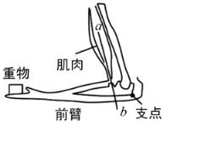
【分析】已知支点和动力的方向，过支点作动力作用线的垂线段即可，判断杠杆的类型可根据生活经验结合动力臂与阻力臂的大小关系来判断。
【解答】解：重物的重力充当阻力，从支点出发向阻力作用线作垂线即阻力臂，如下图所示；
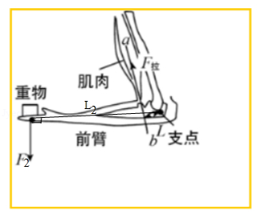
举起物体时阻力臂大于动力臂为费力杠杆；把前臂看成杠杆，支点在肘关节的位置，肱二头肌收缩抬起前臂是动力，重物作用在手上产生的力是阻力。当曲肘弯曲将手中重物举起时，阻力臂的大小变小，根据杠杆平衡原理F₁L₁=F₂L₂得，L₂变小，F₂、L₁不变时，F₁变小。
故答案为：费力；变小；变小。
【点评】本题考查了力臂的画法。画力臂关键是要画出支点到力的作用线的垂线段。

7．如图甲所示的钢丝钳，其中A是剪钢丝处，B为手的用力点，O为转动轴（支点），图乙为单侧钳柄及相连部分示意图。请在图乙中画出钢丝钳剪钢丝时的动力臂l₁和阻力F₂．由图可以判断“F₁ ＜ F₂（选填“＞”、“＜”或“=”），判断依据是 动力臂大于阻力臂 。
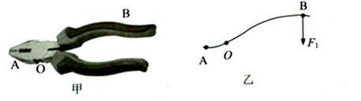
【分析】（1）力臂的画法：①首先根据杠杆的示意图，确定杠杆的支点；②确定力的作用点和力的方向，画出力的作用线；③从支点向力的作用线作垂线，支点到垂足的距离就是力臂。
（2）杠杆分为三类：省力杠杆（动力臂大于阻力臂，省力费距离）、费力杠杆（动力臂小于阻力臂，费力省距离）和等臂杠杆（动力臂等于阻力臂，不省力不费力，不省距离不费距离）。
【解答】解：由图可见，当用力F₁时，钳子将沿顺时针方向转动，所以阻力方向向下；从支点向动力作用线做垂线，垂线段的长度即为动力臂；延长阻力作用线，从支点向阻力作用线做垂线，垂线段的长度即为阻力臂；如下图所示：
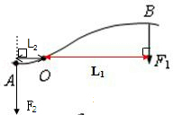
由图可知L₁＞L₂，钢丝钳在使用时动力臂大于阻力臂，属于省力杠杆，故F₁＜F₂。
故答案为：钢丝钳剪钢丝时的动力臂l₁和阻力F₂见解答图；＜；动力臂大于阻力臂。
【点评】此题考查力的示意图的画法、力臂的画法，杠杆的分类，是一道综合性较强的题目，作力臂时要找好支点与力的作用线，因为力臂是从支点到力的作用线的距离。

8．如图是自行车手闸示意图，手闸是一个简单机械，这种简单机械的名称是 杠杆 ，当图中手对车闸的作用力F=10N时，刹车拉线受到力的大小为 40 N。
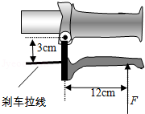
【分析】（1）在力的作用下，能够绕着固定点转动的硬棒叫杠杆；
（2）根据杠杆平衡条件确定拉线受到的拉力。
【解答】解：
由图知，自行车手闸在力的作用效果下，能够绕着铆钉转动，所以是杠杆的应用；
因为F₁L₁=F₂L₂，
所以拉线受到的拉力为F′=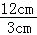×10N=40N。
故答案为：杠杆；40。
【点评】此题考查的是我们对杠杆及其平衡条件的认识和应用，属于基本规律和技能的考查，是一道联系实际的应用题。

9．如图所示，用固定在墙上的三角支架ABC放置空调室外机。如果A处螺钉松脱，则支架会绕C点倾翻。已知AB长40cm，AC长30cm．室外机的重力为300N，正好处在AB中点处，则A处螺钉的水平拉力为 200 N（支架重力不计）．为了安全，室外机的位置应尽量 靠近 （选填“靠近”或“远离”）墙壁。
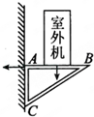
【分析】根据杠杆平衡条件可知，在阻力与阻力臂一定的情况下，动力臂越大，动力越小，力越小，空调越牢固，据此根据图示情景分析答题。
【解答】解：
用固定在墙上的三角支架ABC放置空调室外机。如果A处螺钉松脱，则支架会绕C点倾翻；
C点是支点，空调受到重力而作用在支架上的力是阻力，在阻力与阻力臂一定的情况下，由杠杆平衡条件可知，动力臂越大，动力越小，
F×AC=G×AB；
F×30cm=300N××40cm；
所以F=200N；
为了安全，室外机的位置应尽量靠近墙壁，以减小阻力臂，从而减小A处的拉力。
故答案为：200；靠近。
【点评】此题考查了杠杆的应用，把杠杆知识应用到生活中。此题体现了物理知识与生活的紧密联系。

10．某人在动物园内，用弹簧测力计称出了一头大象的重量，在称象过程中，他用到了吊车、铁笼和一根很长的配槽钢等辅助工具，操作步骤如下：
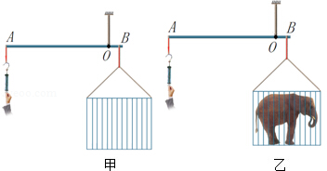
a、如图甲所示，将铁笼系于槽钢上的B点，当吊车吊钩在槽钢上的悬吊点移至O点时，槽钢在水平位置平衡。b、将大象引入铁笼，保持吊钩悬吊点O点和铁笼悬挂点B点的位置不变，用弹簧测力计竖直向下拉住槽钢的另一端，使之再次在水平位置平衡，如图乙所示，测得OB=6cm，OA=9m，弹簧测力计的示数为200N，根据上述数据测出了大象的重量。
（1）大象的重为 3×10⁴ N。
（2）设计步骤a的目的是 消除槽钢和铁笼重力对杠杆平衡的影响 。
【分析】（1）根据杠杆平衡条件列出再次杠杆平衡的等式，即可计算出大象的重量；
（2）设计步骤a的目的，消除槽钢和铁笼重力对杠杆的影响。
【解答】解：
（1）如图甲，槽钢与铁笼组成的杠杆调节平衡，
大象引入铁笼后，杠杆水平位置平衡，由杠杆的平衡条件有，
F×AO=G_{象}×OB
200N×900cm=G_{象}×6cm，
所以：G_{象}=3×10⁴N；
（2）设置步骤a的作用：消除槽钢和铁笼重力对杠杆平衡的影响。
故答案为：3×10⁴；消除槽钢重力对杠杆平衡的影响。
【点评】此题考查了杠杆平衡条件的应用，关键是能够正确分析杠杆所受的力及力臂，在代入数据时一定要细心，并注意单位，物理来源于生活，也服务于生活。

11．小芳探索人体内的杠杆，发现脖子里有一根杠杆，将脑袋往后仰时，颈关节相当于杠杆的支点，图1是她画的简化图，帮助人把脑袋往后仰的输出力、脖子后面的肌肉提供的输入力如图所示。
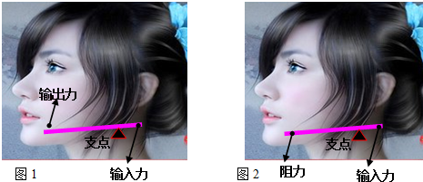
（1）请在图1中画出输入力的力臂；
（2）小明认为：杠杆在小芳画的输入力和输出力的作用下，该杠杆不能平衡。若要平衡，输出力必须如图2所示那样换为杠杆受到的阻力。你觉得 小明 （选填“小芳”或“小明”）的杠杆在如图所示两个力作用下能平衡；
（3）在上述正确的杠杆平衡图中，根据公式 F₁L₁=F₂L₂ ，可判断输入力 大于 输出力（选填“大于”、“等于”、“小于”）。
【分析】（1）力臂是支点到力的作用线的距离；
（2）阻力是阻碍杠杆运动的力；
（3）杠杆平衡条件F₁L₁=F₂L₂分析。
【解答】解：（1）过支点O作垂直于输入力的作用线的垂线，即为力臂；如图所示：
（2）由图可知，输入了方向向下，则输出力一段向上翘，为了杠杆平衡，阻力的方向应该是斜向下的，所以小明的杠杆在如图所示两个力作用下能平衡；
（3）由图可知，输入力的力臂小于输出力的力臂，根据杠杆平衡条件F₁L₁=F₂L₂可知，输入力大于输出力。
故答案为：（1）见下图：
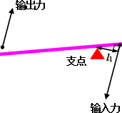
（2）小明；
（3）F₁L₁=F₂L₂；大于。
【点评】本题考查了力臂的作法，关键是要作出支点到力的作用线的垂线段，本题中阻力的方向是斜向下的，力臂正好是支点到力的作用点的垂直距离。

12．如图所示的轻质杠杆AB，OA=20cm，OB=40cm．物体M的密度为3×10³kg/m³．体积为8×10^{﹣3}m³．叶子姐姐在B端施加100N的力使杠杆水平平衡，则此时物体M受到水平面的支持力F_{M}= 40 N，请画出物体M的受力示意图。
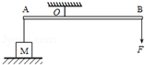
【分析】由密度公式的变形公式求出物体质量；由杠杆平衡条件求出绳子对M的拉力，然后由平衡条件求出地面对M的支持力，最后作出受力示意图。
【解答】解：由密度公式：ρ=可知，物体的质量m=ρV=3×10³kg/m³×8×10^{﹣3}m³=24kg，
则物体的重力G=mg=24kg×10N/kg=240N，
由杠杆平衡条件得：T×OA=F×OB，即：T×20cm=100N×40cm，解得：T=200N，
地面对M的支持力：F_{M}=G﹣T=240N﹣200N=40N，受力示意图如图所示：
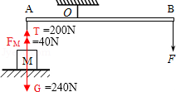
故答案为：40。
【点评】本题考查了学生对密度公式的应，力的示意图，杠杆的平衡条件的掌握和运用，因条件已给出，难度不大。

13．如图所示，小明用一根轻质木棒挑着重为120N 的物体站在水平地面上，木棒保持水平（棒的重力忽略不计），棒AB长为1.2m，重物悬挂处离肩膀距离BO为0.8m，则手在A端对木棒竖直向下的作用力F₁大小为 240 N．在图中画出阻力F₂的力臂L₂．他想手在A端更省力，请你写出一种可行的做法： 将O点（肩膀）向右移 。
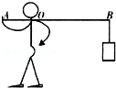
【分析】（1）木棒以人肩作为支点处于平衡状态，则由杠杆平衡条件可求得手对木棒的作用力。
（2）先确定阻力作用点（即B点），然后过阻力作用点表示阻力的方向（即竖直向下）；
已知支点和力的方向，过支点作力的作用线的垂线段（即力臂）。
（3）肩膀可以看成支点，阻力和阻力臂不变，动力臂变小，根据杠杆平衡条件判断动力大小的变化。
【解答】解：（1）根据杠杆的平衡条件可得：F×OA=G×OB，
即：F×（1.2m﹣OB）=120N×OB，则：F×0.4m=120N×0.8m，
解得F=240N。
（2）把肩膀看成支点，过B点作竖直向下的力（即阻力F₂）；过支点O作垂直于阻力作用线的垂线段（即阻力臂L₂）．如图所示
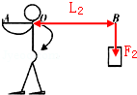
（3）根据动力×动力臂=阻力×阻力臂，阻力、阻力臂不变，动力和动力臂成反比，动力臂减小，动力增大，所以他想手在A端更省力，减少OB的长度或（同时）增大OA的长度，即将O点（肩膀）向右移。
故答案为：240；图略；将O点（肩膀）向右移。
【点评】此题主要考查的是学生对杠杆平衡条件公式的理解和灵活应用，基础性题目。

14．如图所示，是一种健身器械，AOB可视为一个杠杆，O是它的支点。用力向下拉杠杆时，重物被抬起。想要更容易抬起重物，应该将手 远离 （选填“靠近”或“远离”）O点，这是因为增大了 动力臂 。
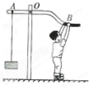
【分析】此题可以根据杠杆的平衡条件F₁L₁=F₂L₂，从动力臂和阻力臂的大小关系进行判断，动力臂越大越省力，阻力臂越大越费力。
【解答】解：由杠杆的平衡条件F₁L₁=F₂L₂可知，阻力和阻力臂一定时，动力和动力臂成反比，动力臂越大越省力，所以手应该远离O点，这样做是为了增大动力臂。
故答案为：远离；动力臂。
【点评】此题主要考查的是学生对杠杆平衡条件F₁L₁=F₂L₂的理解和掌握，弄明白力和力臂的关系是解决此题的关键。

15．在探究“杠杆的平衡条件”的实验中，将杠杆支在支架上，调节杠杆两端的 平衡螺母 ，使杠杆在 水平 位置平衡；如图所示，杠杆处于平衡状态，杠杆上每格等距，每个钩码相同。若在支点两侧同时各减掉一个钩码，那么杠杆的 B（或右） 端将下倾。
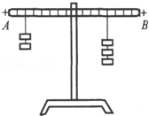
【分析】（1）杠杆在水平位置平衡，这样力臂恰好沿着杆的方向，这样便于测量力臂；
（2）若不在水平位置平衡，则要调节杠杆两端的平衡螺母。杠杆平衡调节原则是：右低将平衡螺母左调，左低将平衡螺母右调。
（3）要判断杠杆往哪边倾斜，需要计算力和力臂的乘积，杠杆将向乘积大的一侧倾斜。
【解答】解：（1）探究“杠杆的平衡条件”的实验中，需调节杠杆两端的平衡螺母，使杠杆在水平位置平衡，这样便于测量力臂；
（2）原来杠杆平衡，左右两侧力和力臂的乘积相等；由图知，左边力臂大于右边力臂，若在支点两侧同时各减掉一个钩码，则左侧力和力臂的乘积比右侧力和力臂的乘积减少的更多，所以杠杆将向右倾斜。
故答案为：平衡螺母；水平；B（或右）。
【点评】此题主要考查了学生对探究平衡条件实验装置的调节，同时考查了判断杠杆平衡状态的方法，属于实验中常见问题的考查。

16．根据杠杆平衡条件可知，当动力臂 大于 阻力臂时，杠杆为省力杠杆。如图所示，下列杠杆中属于费力杠杆的是（填序号） BD 。
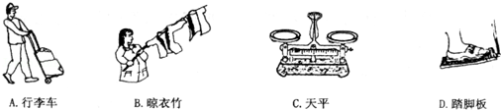
【分析】结合生活经验，判断杠杆在使用过程中，动力臂和阻力臂的大小关系，再判断它是属于哪种类型的杠杆。
【解答】解：
在使用杠杆时，如果动力臂大于阻力臂，则杠杆为省力杠杆。
A、行李车在使用过程中，动力臂大于阻力臂，是省力杠杆；
B、晾衣杆在使用过程中，动力臂小于阻力臂，是费力杠杆；
C、天平在使用过程中，动力臂等于阻力臂，是等臂杠杆，不省力也不费力；
D、脚踏板在使用过程中，动力臂小于阻力臂，是费力杠杆；
属于费力杠杆的是晾衣杆B和脚踏板D。
故答案为：大于；BD。
【点评】此题考查的是杠杆的分类，主要包括以下几种：①省力杠杆，动力臂大于阻力臂；②费力杠杆，动力臂小于阻力臂；③等臂杠杆，动力臂等于阻力臂。

17．一根轻质杠杆处于平衡状态时，动力臂与阻力臂的比为5：4，动力与阻力之比为 4：5 ，这是一根 省力 杠杆（选填“省力”、“等臂”或“费力”）。
【分析】①根据杠杆的平衡条件：动力×动力臂=阻力×阻力臂，计算动力与阻力之比。
②比较动力与阻力的大小判断杠杆的类型：动力小于阻力为省力杠杆；动力大于阻力为费力杠杆；动力等于阻力为等臂杠杆。
【解答】解：根据杠杆的平衡条件：动力×动力臂=阻力×阻力臂，
即：F₁L₁=F₂L₂，
动力与阻力之比：
==，
因为动力小于阻力，
所以它是一种省力杠杆。
故答案为：4：5；省力。
【点评】本题考查了杠杆平衡条件的应用和杠杆分类，属于基础题目。

18．人们把在 力 的作用下绕 固定点 转动的硬棒叫做杠杆。如图所示，固定点叫做 支点 ， 促使杠杆转动 的力F₁叫做动力， 阻碍杠杆转动 的力F₂叫做阻力。动力和阻力使杠杆转动的方向 相反 （选填“相同”或“相反”）。
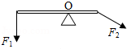
【分析】本题主要对杠杆的定义、各个要素进行了检测，据杠杆的相关基础知识分析即可解决。
【解答】解：一根硬棒，其在力的作用下能绕着固定点转动，这根硬棒就是杠杆；对于杠杆有五个要素：
支点：杠杆绕着转动的固定点；动力：使杠杆转动的力；阻力：阻碍杠杆转动的力；因此动力和阻力使杠杆转动的方向必须相反，但它们的方向不一定相反。
力臂是指从支点到力的作用线的距离；
动力臂：从支点到动力作用线的距离；
阻力臂：从支点到阻力作用线的距离。
故答案为：力；固定点；支点；促使杠杆转动；阻碍杠杆转动；相反。
【点评】本题的解题关键是回忆杠杆的基本概念，然后对号入座。要注意：动力和阻力使杠杆转动的方向必须相反，但它们的方向不一定相反。

19．在探究“杠杆的平衡条件”实验中，所用的实验器材有杠杆尺、支架、细线、质量相同的钩码若干。
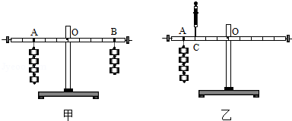
（1）将杠杆装在支架上，发现杠杆右端下沉，此时应将杠杆两侧的平衡螺母同时向 左 调。
（2）某同学进行正确的实验操作后，能不能根据图（甲）这一组数据得出探究结论？ 不能 （填“能”或“不能”）．理由是 实验次数太少，得出的结论具有偶然性 。
（3）如图（甲）所示，杠杆在水平位置平衡。如果在杠杆两侧各去掉一个相同的钩码，则杠杆 左 （填“左”或“右”）端将下沉。
（4）如图（乙）所示，用弹簧测力计在C处竖直向上拉。当弹簧测力计逐渐向右倾斜时，若使杠杆仍然在水平位置平衡，则弹簧测力计的示数将 变大 （选填：“变大”、“变小”或“不变”），其原因是： 其力臂变小 。
【分析】（1）调节杠杆两端的平衡螺母，使平衡螺母向上翘的一端移动，使杠杆在水平位置平衡；
（2）用实验数据总结实验结论时，要进行多次实验，总结的实验结论才具有普遍性，避免偶然性；
（3）用杠杆的平衡条件来判断，力和力臂乘积大的一端，杠杆该端下沉；
（4）阻力和阻力臂不变时，弹簧测力计倾斜，动力臂变小，动力变大。
【解答】解：（1）杠杆右端下沉，左端上翘，平衡螺母向上翘的左端移动；
（2）用实验来探究物理规律时，要采用多次实验，用多组实验数据来总结实验结论，实验结论具有普遍性，如果只有一次实验数据，总结的实验结论具有偶然性，所以不能用一次实验数据总结实验结论。
（3）设一个钩码的重力为G，杠杆一个小格代表L，
如果在图甲中杠杆两侧各去掉一个相同的钩码时，
杠杆的左端：3G×3L=9GL，
杠杆的右端：2G×4L=8GL，
所以杠杆的左端力和力臂的乘积大于右端的乘积，所以杠杆左端下沉。
（4）乙图中，弹簧测力计竖直向上拉杠杆时，拉力力臂为OC，弹簧测力计向右倾斜拉杠杆，拉力的力臂小于OC，拉力力臂变小，拉力变大，弹簧测力计示数变大。
故答案为：（1）左；（2）不能；实验次数太少，得出的结论具有偶然性；（3）左；（4）变大；其力臂变小。
【点评】（1）利用杠杆平衡条件，可以求出力或力臂大小，也可以判断杠杆是否平衡，或杠杆的哪端下沉等，杠杆平衡条件应用很广泛；
（2）当杠杆处于水平位置平衡时，竖直作用在杠杆上的力的力臂在杠杆上，倾斜作用在杠杆上力的力臂在杠杆以外的位置上，力臂变小。

20．如图所示，小明正在做俯卧撑，把他的身体看作一个杠杆，O为支点，A为重心，他的体重为550N．地面对手的支持力F的力臂是 1.5 m，大小为 330 N。
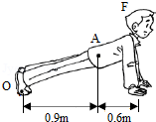
【分析】（1）力臂是指从支点到力的作用线的垂直距离，根据图示确定动力臂和阻力臂的长度；
（2）已知重力、动力臂和阻力臂，根据杠杆平衡的条件进行计算。
【解答】解：（1）根据图示可知，支点到重力作用线的垂线段和支持力作用线的垂线段分别为动力臂和阻力臂，即动力臂L₁=0.9m+0.6m=1.5m，
阻力臂L₂=0.9m；
（2）根据杠杆平衡的条件可得：
FL₁=GL₂，
F×1.5m=550N×0.9m，
F=330N。
故答案为：1.5；330。
【点评】本题考查了学生对杠杆的平衡条件的掌握和运用，关键是从图中找出动力臂和阻力臂。

21．如图所示，杠杆甲、乙在F₁、F₂的作用下都处于静止状态。
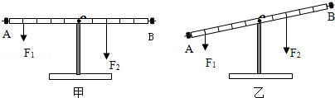
（1）此时的杠杆乙是否处于平衡状态？ 是 （选填“是”或“否”）。
（2）在图乙中分别画出动力臂L₁和阻力臂L₂；杠杆甲的力臂可以直接从杠杆的刻度读出（杠杆的刻度每格5cm）：L₁= 20 cm，阻力臂L₂= 10 cm。
（3）在图甲中：若F₁=2N，则F₂= 4 N；你的计算依据是 F₁L₁=F₂L₂ 。
【分析】（1）杠杆的平衡状态与物体的平衡状态相类似，都包括静止状态；杠杆的不再是匀速直线运动，而是匀速转动。
（2）力臂是从支点到力的作用线的距离，做出动力和阻力作用线，从支点到两作用线的距离即为动力臂和阻力臂。
（3）杠杆的平衡条件是：动力乘以动力臂等于阻力乘以阻力臂，用公式表示为F₁L₁=F₂L₂。
【解答】解：（1）杠杆的平衡状态包括两种：静止状态或匀速转动状态，由题意可知，杠杆乙在F₁、F₂的作用下处于静止状态，故可判断此时的杠杆乙处于平衡状态。
（2）已知支点为O，过点O作力F₁的垂线段L₁，作力F₂的垂线段L₂，那么L₁、L₂即为所求作的力臂，如图所示：
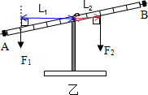
杠杆甲的力臂L₁=20cm，阻力臂L₂=10cm；
（3）根据杠杆的平衡条件：F₁L₁=F₂L₂，
2N×20cm=4N×10cm，
则F₂=4N。
故答案为：（1）是；（2）图乙中动力臂L₁和阻力臂L₂见解答图示；20；10；（3）4；F₁L₁=F₂L₂。
【点评】本题主要考查对杠杆平衡条件的记忆，杠杆的平衡条件是指杠杆处于静止或匀速转动状态时，动力乘以动力臂等于阻力乘以阻力臂。

22．如图1所示，小明利用铁架台、带有刻度的杠杆、重为1N的钩码（若干）等器材探究杠杆的平衡条件。
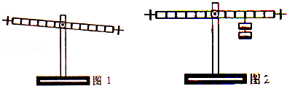
（1）在挂钩码前，小明发现杠杆左端高，右端低，他应将杠杆的平衡螺母向 左 （选填：“左”或“右”）调节，使杠杆在水平位置平衡。
（2）杠杆在水平位置平衡后，小明进行了两次杠杆平衡实验，数据记录在下表中。
实验  次序 | 动力  F₁/N | 动力臂  L₁/cm | 阻力  F₂/N | 阻力臂  L₂/cm
1 | 4 | 10 | 4 | 10
2 | 4 | 10 | 2 | 20
①根据第1次实验，对杠杆平衡条件有以下猜想
猜想一：F₁ L₁=F₂ L₂ 猜想二：F₁：F₂=L₁：L₂ 猜想三F₁²L₁²=F₂²L₂²
结合第2次实验，能够排除的是猜想 二 （选填：“一”、“二”或“三”）。
②第3次实验：2个钩码一组挂在杠杆右端如图2所示，另外3个钩码作为一组挂在左端时，杠杆水平平衡。请在图中画出本次实验时，杠杆上所挂钩码的示意图。③再通过多次实验…最终得到了杠杆平衡条件。
（3）书包重约15～20N，用量程0～5N的测力计不能直接测出书包重力，小明利用﹣米长的硬木尺（重力忽略不计）和书桌边缘，测量出三个数据从而粗略测出书包重力。请在方框内画出能测量书包重力的示意图（要求：弹簧测力计必须竖直向上用力）．除了读出弹簧测力计的拉力读数外，另外两个要测量的数据分别是：① 弹簧测力计的力臂L₁ ；② 书包对杠杆拉力力臂L₂ 。
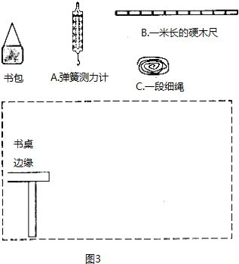
【分析】（1）在调节杠杆平衡时，将平衡螺母向较高的一端调节；
（2）①根据第2次实验，将数据代入猜想关系式，若不成立，则猜想被排除；
②根据杠杆的平衡条件：F₁L₁=F₂L₂，将已知条件代入便可求出未知量，并作出示意图；
（3）根据杠杆的平衡条件，可使桌子的边缘作为支点，动力作用在尺子的最右端，使测力计对尺子的拉力力臂大约为书包对尺子拉力力臂的4倍，根据杠杆的平衡条件，读出测力计的示数、两个拉力的力臂，代入平衡条件公式便可求出书包的重力。
【解答】解：（1）由图知，左端较高，应将平衡螺母向左调节，使杠杆在水平位置平衡；
（2）①由第二组数据知，动力和动力臂的乘积与阻力和阻力臂的乘积相等，满足猜想一；
动力和阻力的比值等于动力臂和阻力臂的反比，不满足猜想二；
动力和动力臂平方的乘积与阻力和阻力臂平方的乘积相等，满足猜想三；由以上分析知，应该排除猜想二；
②设每个钩码的重力为G，每个小格的长度为L，根据杠杆的平衡条件：
F₁L₁=F₂L₂
3G×L₁=2G×3L
解得：L₁=2L
所以应将3个钩码挂在左端离支点2个格处，示意图如图所示：
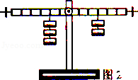
（3）由题意知，书包的重力大约为该测力计量程的3到4倍，所以测力计到支点的距离大约为书包到支点距离的3到4倍，如图：
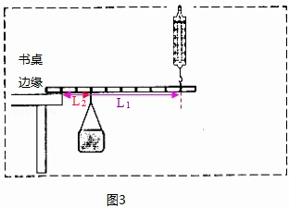
根据杠杆的平衡条件，要测出书包的重力，除了要读出测力计的示数外，还应测出测力计拉力的力臂及书包拉力的力臂，代入平衡条件公式，便可求出书包的重力。
故答案为：（1）左；（2）①二；②见上图2；（3）示意图见上图3；弹簧测力计的力臂L₁；书包对杠杆拉力力臂L₂。
【点评】要掌握杠杆的调平方法，哪边高，将平衡螺母向哪端移动；此题给出了3个猜想，要根据实验数据验证其是否正确，此时可将测量数据代入进行验证，对于杠杆平衡条件，一定要掌握且能灵活运用。

23．如图所示，晓月利用铁架台、带有刻度的杠杆、细线、若干钩码等实验装置探究杠杆平衡条件。请你回答下列问题：
（1）在挂钩码前，晓月发现杠杆的左端低，右端高，她将杠杆两端的螺母向 右 调节，使杠杆在水平位置平衡。
（2）接着晓月在杠杆两侧挂上不同数量的钩码，移动钩码的位置。保持杠杆在水平位置平衡。其目的是： 满足平衡条件 ； 方便测量出两个力的力臂 。
（3）改变钩码数量和位置，获取三组测量数据（如下表），可以减少实验的 偶然性 ，根据表中的数据你得出杠杆平衡条件是： F₁L₁=F₂L₂ ，并完成下列表中的空格。
实验测量数据记录表
实验  次序 | 动力F₁/N | 动力臂  L₁/cm | 阻力  F₂/N | 动力臂  L₂/cm
1 | 2.0 | 5.00 | 1.0 | 10.00
2 | 2.0 | 10.00 | 2.0 | 10.00
3 | 3.0 | 10.00 | 2.0
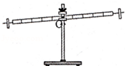
【分析】（1）在调节杠杆平衡时，哪端较高，平衡螺母向哪边调节；
（2）为了便于测量力臂，保持杠杆在水平位置平衡；
（3）在实验中，为了避免实验结果的偶然性，得到普遍性的规律，经常多测几组数据；
根据表格中数据分析动力、动力臂的乘积及阻力、阻力臂乘积的关系得出结论：F₁L₁=F₂L₂。
根据杠杆平衡条件代入数据，便可求出动力臂的值。
【解答】解：（1）由图知，右端较高，所以平衡螺母应向右调节；
（2）在杠杆两侧挂上不同数量的钩码，移动钩码的位置，是为了使杠杆满足平衡条件在水平位置平衡；
保持杠杆在水平位置平衡。其目的是为了便于测量力臂；
（3）在实验中，获取三组测量数据，这样可以减少实验的偶然性；
由表格中数据知，动力、动力臂的乘积等于阻力、阻力臂的乘积，可得杠杆平衡条件是：F₁L₁=F₂L₂；
根据杠杆平衡条件：F₁L₁=F₂L₂
代入数据：3N×10cm=2N×L₂
解得：L₂=15cm。
实验  次序 | 动力F₁/N | 动力臂  L₁/cm | 阻力  F₂/N | 动力臂  L₂/cm
1 | 2.0 | 5.00 | 1.0 | 10.00
2 | 2.0 | 10.00 | 2.0 | 10.00
3 | 3.0 | 10.00 | 2.0 | 15.00
故答案为：（1）右；（2）满足平衡条件；方便测量出两个力的力臂；．（3）偶然性；F₁L₁=F₂L₂；记录表应填
15.00。
【点评】此题是探究杠杆平衡实验，考查了探究杠杆平衡条件的实验过程，我们要学会设计实验、进行实验、收集实验数据、总结实验结论。

24．如图是奥运会皮划艇比赛的体育图标，当运动员用船桨划水时，运动员手中使用的船桨属于 费力 （费力/省力/等臂）杠杆，使用它的好处是 省距离 。

【分析】结合图片和生活经验，先判断杠杆在使用过程中，动力臂和阻力臂的大小关系，再判断它是属于哪种类型的杠杆。
【解答】解：因为船桨在使用过程中，动力臂小于阻力臂，所以是费力杠杆，但省距离。
故答案为：费力，省距离。
【点评】此题考查的是杠杆的分类和特点，主要包括以下几种：
①省力杠杆，动力臂大于阻力臂，省力但费距离；
②费力杠杆，动力臂小于阻力臂，费力但省距离；
③等臂杠杆，动力臂等于阻力臂，既不省距离也不省力。

25．如图所示，在调节平衡后的杠杆两侧，分别挂上相同规格的钩码，杠杆处于平衡状态。如果两侧各去掉一个钩码，则 左端下降 （填“左端下降”或“右端下降”或“仍然平衡”）
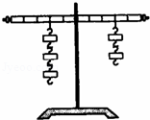
【分析】在杠杆两侧各去掉一个钩码后，求出两边的力和力臂的乘积，若相等，仍平衡；若不相等，将向力和力臂的乘积大的那边倾斜，据此分析判断。
【解答】解：
设一个钩码的重为G，一个格为L，
原来杠杆：3G×2L=2G×3L，处于平衡状态，
现在在两侧各去掉一个钩码后，左边=2G×2L，右边=G×3L，左边的力和力臂的乘积大，杠杆不再平衡、左端下降。
故答案为：左端下降。
【点评】本题考查了杠杆平衡条件的应用，杠杆是否平衡取决于力和力臂的乘积是否相等，只比较力或力臂大小不能得出正确结果。

26．如图是“探究杠杆平衡条件”的实验装置。
（1）小红在杠杆的A点挂2个钩码（重力都为1N）．如图甲，杠杆会逆时针转动，请你根据给出示例想出使杠杆停止转动的方法。
示例：在右边第3格挂2个钩码。 在右边第2格挂3个钩码
（2）在图乙中的B处施加竖直向下的拉力F₁，使杠杆水平平衡。当拉力向右倾斜后，如图丙所示，仍保持杠杆水平平衡，画出F₂的力臂。
（3）请判断F₁ 小于 F₂（选填“大于”、“等于”或“小于”），判断依据是 F₁的力臂大于F₂的力臂 。
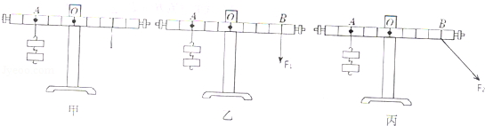
【分析】（1）根据杠杆的平衡条件F₁L₁=F₂L₂进行分析；
（2）力臂是从支点到力的作用线的距离，根据其画出F2的力臂；
（3）根据杠杆的平衡条件，若其他条件不变，若动力臂减小，则动力增大。
【解答】解：（1）左端力和力臂的乘积=2G×3L=6GL，根据杠杆的平衡条件，为使杠杆平衡，还可以在右端第二个格处挂3个钩码或在第1个格挂6个钩码；
（2）做出从支点O到F₂的作用线距离，即为力臂L₂，如图所示：
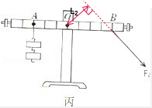
（3）图丙拉力的力臂小于图乙拉力的力臂，根据杠杆的平衡条件：
2G×OA=F₁L₁
2G×OA=F₂L₂，其它条件不变，L₂＜L₁，所以F₂＞F₁。
故答案为：（1）在右边第2格挂3个钩码；（2）见上图；（3）F₁的力臂大于F₂的力臂。
【点评】此题是探究杠杆平衡条件实验，考查了杠杆平衡条件的应用及力臂的概念和画法，要掌握平衡条件，正确分析杠杆受到的力及对应的力臂。

27．下列工具都用到了杠杆：①酒瓶起子 ②钓鱼竿 ③独轮车 ④镊子 ⑤钢丝钳 ⑥核桃夹子 ⑦天平 ⑧筷子 ⑨面包夹 ⑩定滑轮。其中，属于省力杠杆的是 ①③⑤⑥ ；属于费力杠杆的是 ②④⑧⑨ ，属于等臂杠杆的是 ⑦⑩ 。（填写序号）人们使用费力杠杆是为了 省距离 ；请在图中画出钓鱼竿的动力臂和阻力臂。
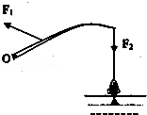
【分析】杠杆可分为：①省力杠杆，动力臂大于阻力臂，省力但费距离；②费力杠杆，动力臂小于阻力臂，费力但省距离；③等臂杠杆，动力臂等于阻力臂，既不省距离也不省力。
【解答】解：
所列举的工具中，①酒瓶起子、③独轮车、⑤钢丝钳、⑥核桃夹子，在使用时，动力臂大于阻力臂，属于省力杠杆；
②钓鱼竿、④镊子、⑧筷子、⑨面包夹在使用时，动力臂小于阻力臂，属于费力杠杆；人们使用费力杠杆是为了省距离；
⑦天平、⑩定滑轮，在使用时，动力臂等于阻力臂，属于等臂杠杆。
钓鱼竿的动力臂和阻力臂，如图所示：
故答案为：①③⑤⑥；②④⑧⑨；⑦⑩；省距离；如图所示。
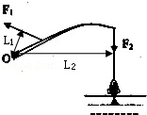
【点评】类似本题题目一般都要从动力臂和阻力臂的大小比较分析，由此可以判断是什么类型的杠杆。
力臂作图关键是确定支点和力的作用线，过支点向力的作用线作垂线，力臂是一条垂线段，不是直线。

28．在“探究杠杆的平衡条件”的实验中：
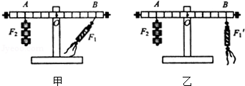
（1）调节平衡后，小红分别按图（甲）和图（乙）进行实验。请在两图分别画出测力计拉力F₁、F₁′的力臂L₁和L₁′。
（2）你认为 甲 图中测力计的拉力更大（选填“甲”或“乙”）。
【分析】（1）力臂是从支点到力的作用线的距离；
（2）根据杠杆的平衡条件进行分析，其它条件相同，动力臂越长，越省力。
【解答】解：（1）由支点O向F₁、F₁′的作用线引垂线，垂线段的长度即为F₁、F₁′的力臂，如图所示：
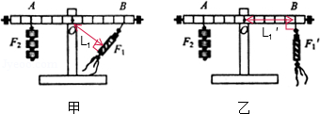
（2）杠杆平衡条件：F₁L₁=F₂L₂，由图知，阻力和阻力臂大小相同，甲的力臂较小，则所需的力较大。
故答案为：（1）见上图；（2）甲。
【点评】本题考查了力臂的概念及杠杆平衡条件的应用，属基础性问题。

29．以O为支点质量忽略不计的杠杆挂上10N重物A，杠杆同时还受另一个大小与F_{A}不等、竖直向上的力F_{B}作用，处于平衡。在图中画出：
（1）F_{A}的力臂l_{A}；
（2）F_{B}的示意图并标示它的大小。
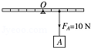
【分析】（1）由于杠杆在水平位置平衡，因此支点与F_{A}作用点的连线即为F_{A}的力臂l_{A}；
（2）因为力F_{B}竖直向上，则力F_{B}作用与F_{A}在支点的同侧，并且力臂不相等。
【解答】解：（1）连接支点O和与F_{A}的作用点，即为F_{A}的力臂l_{A}；如下图所示：
（2）在支点右侧第四格处画竖直向上的力，由于力臂为F_{A}的力臂的2倍，因此F_{B}的大小为F_{A}的一半，即5N；过作用点沿竖直向上的方向画一个带箭头的线段，并标出力的大小；如图所示：
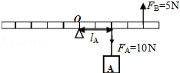
【点评】此题主要考查了有关力臂的画法以及力的示意图，首先要掌握力臂的概念和分析力的三要素，然后找出支点和力的作用线、力的作用点和力的大小，从而正确地画出力臂和力的示意图。

30．如图所示是列车上常用的手推车，车内货物均匀摆放。车前行时，需经过障碍物。当车的前轮遇到障碍物A时，售货员向下按扶把，这时手推车可以视为杠杆，若手推车和货物总重200N，动力臂和阻力臂之比为2：3，则服务员作用在扶把上的动力为 300 N．当后轮遇到障碍物A时，售货员竖直向上提扶把，这时支点是 B （选填“A”、“B”或“C”）点，这种情况下，手推车可以视为 省力 杠杆（选填“省力”或“费力”）。
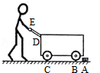
【分析】（1）知道手推车和货物总重（阻力）、动力臂和阻力臂的关系，利用杠杆平衡条件求作用在扶把上的动力；
（2）支点是杠杆绕着转动的固定点。判断支点就要看杠杆绕着哪个点转动；结合图片和生活经验，确定手推车在使用过程中，动力臂和阻力臂的大小关系，再判断它是属于哪种类型的杠杆。
【解答】解：
（1）由杠杆平衡条件可知：
FL_{动}=GL_{阻}，
∵G=200N，L_{动}：L_{阻}=2：3，
∴F=G=×200N=300N；
（2）当小推车后轮遇到障碍物A时，售货员向上提扶把，车体是绕着B点转动的，故B点就是支点。
因为货物在车内摆放均匀，重心就在车箱的中心，重力是阻力，人对车的力作用在车把上，方向是竖直向上，所以手推车在使用过程中，动力臂大于阻力臂，是省力杠杆。
故答案为：300；B；省力。
【点评】本题考查了杠杆的支点概念、杠杆的分类和杠杆平衡条件的应用。注意：在判断支点时就要看杠杆绕着哪个点转动。在判断杠杆的类型时，要先判断动力臂和阻力臂的大小关系。

31．如图是利用钓鱼竿钓鱼的示意图，O为支点，F₁是手对鱼竿的作用力，请画出鱼线对钓鱼竿拉力F₂的示意图和F₁的力臂。钓鱼竿是 费力 杠杆，判断依据是 动力臂小于阻力臂，动力大于阻力 。
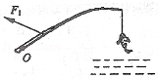
【分析】（1）拉力F₂的作用点为鱼线与杆的交点，阻力的方向沿绳子向下，过拉力F₂的作用点表示出拉力的方向；已知支点和动力的方向，根据力臂的定义过支点作力的作用线的垂线段。
（2）动力臂小于阻力臂的杠杆是费力杠杆；动力臂大于阻力臂的杠杆是省力杠杆；动力臂等于阻力臂的杠杆是等臂杠杆。
【解答】解：（1）过拉力作用点作竖直向下的拉力F₂；过支点O作F₁作用线的垂线段，即为动力臂L₁，如下图：
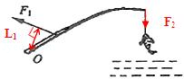
（2）由图可见，钓鱼竿在使用时，动力臂小于阻力臂，属于费力杠杆。
故答案为：（1）如图；
（2）费力；动力臂小于阻力臂，动力大于阻力。
【点评】本题考查了力臂的画法和杠杆类型的判断，属于基础知识的考查，是中考的热点。

32．如图甲、乙、丙三个相同的杠杆，所挂物体的物重相等，三个杠杆分别在力F₁，F₂，F₃作用下处于平衡状态，那么，这三个力中，最小的是 F₁ ，请在图乙中画出重物对杠杆的拉力F的示意图和F₂的力臂。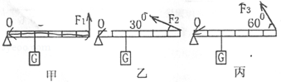
【分析】（1）掌握杠杆的平衡条件：F₁L₁=F₂L₂；根据平衡条件，动力臂越大，则动力越小；
（2）掌握力的示意图的画法，根据重力方向竖直向下的特点做出重物对杠杆的拉力F的示意图；
（3）掌握力臂的概念，力臂是从支点到力的作用线的距离。
【解答】解：根据杠杆平衡条件，几种情况下阻力和阻力臂相等，其中F₁垂直与杠杆，它的力臂最长，所以最省力；
重物对杠杆的拉力竖直向下，作用在杠杆上，从支点向F₂的作用点引垂线，垂线段的长度即为F₂的力臂，如图所示：
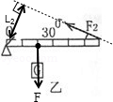。
故答案为：F₁；拉力F的示意图和F₂的力臂如图所示。
【点评】此题考查了杠杆的最小力问题，关键是确定最长的力臂（从支点到力的作用点的距离），同时考查了有关力的示意图及力臂的画法。

33．如图所示是渔民在小河捕鱼的一种方式，请画出此渔民扳渔网的杠杆示意图，画出支点、动力及动力臂、阻力及阻力臂，并通过示意图中力臂的长短来判断此杠杆是 费力 （选填“费力”或“省力”）杠杆。
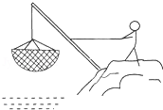
【分析】（1）支点是杠杆绕着转动的固定点。动力和阻力都是外界作用在杠杆上的力，都是杠杆受到的力。力臂是支点到力的作用线的垂直距离。
（2）画力臂的方法：首先确定支点；然后找到动力和阻力，并用虚线延长动力和阻力的作用线；然后由支点向力的作用线引垂线，支点到垂足的距离就是力臂。
（3）动力臂大于阻力臂的杠杆为省力杠杆，动力臂小于阻力臂的杠杆为费力杠杆，动力臂等于阻力臂的杠杆为等臂杠杆。
【解答】解：如图，O是支点，动力F作用B点，阻力G作用在A点；
从支点向动力的作用线作垂线，作出动力臂为L₁；从支点向阻力的作用线作垂线，作出阻力臂为L₂；
由图知动力臂小于阻力臂，是费力杠杆。
故答案为：杠杆示意图如图所示；费力。
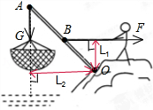
【点评】对于这类题目，一定先找到支点，在分析动力和阻力，最后画出动力臂和阻力臂，由此可判断是省力杠杆还是费力杠杆。

34．在探究“杠杆的平衡条件”的实验中，采用如图所示的装置。
（1）实验时，应先调节平衡螺母，使杠杆在 水平 位置平衡。
（2）若不计杠杆质量和摩擦且杠杆刻度均匀，每个钩码质量都相同，在C点挂2个钩码时，在D点应挂 4 个钩码，杠杆才能恢复平衡。
（3）若钩码所挂位置不动，将左边的钩码拿掉一个，要使杠杆仍保持平衡状态，应将右边的钩码拿掉 2 个。
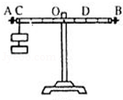
【分析】（1）实验时，先调节杠杆在水平位置平衡，以便直接读出力臂；
（2）设杠杆每格的长度为L，每个钩码重为G，左侧C点力矩（力与力臂的乘积）为8GL；要使杠杆平衡，右侧D点力矩也应为8GL；
（3）左边钩码拿掉一个，力矩变为4GL；要使杠杆保存平衡，则右侧力矩也应为4GL；
【解答】解：（1）为了方便的读出力臂，实验时应调节平衡螺母，使杠杆在水平位置平衡；
（2）设杠杆每格的长度为L，每个钩码重为G，左侧C点力矩为2G×4L=8GL；右侧D点力臂为2L，要使杠杆平衡，所以，需在D点挂4个钩码，即4G×2L=8GL；
（3）钩码所挂位置不动，将左边的钩码拿掉一个，左边力矩变为1G×4L=4GL；右侧D点力臂为2L，要使杠杆仍保持平衡状态，应将右边的钩码拿掉2个钩码，即2G×2L=4GL。
故答案：（1）水平；（2）4；（3）2。
【点评】本题考查了杠杆平衡的条件，重力的方向是竖直向下的，而力臂又是支点到力的作用线的垂直距离，因此，实验前应先调节平衡螺母，使杠杆在水平位置平衡，这样可以从杠杆上直接读出力臂。杠杆平衡的条件就是动力×动力臂=阻力×阻力臂。

35．如图1所示，是某同学在做“研究杠杆的平衡条件”实验时，已知每个钩码重1.0N，
（1）小华的实验：
实验没有挂钩码时，若杠杆的左端下倾，则应将右端的平衡螺母向 右 （选填“左”或“右”）调节，使杠杆在水平位置平衡的目的是 便于测量力臂 。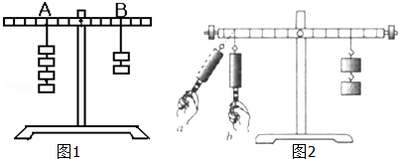
（2）小明在进行实验时，实验步骤如下：
①把杠杆的中点支在支架上；
②把钩码挂在杠杆的两边，改变钩码的位置，使杠杆平衡；
③记下两边钩码受到的重力，并用刻度尺量出它们的力臂，
并将数据填入表格内；
④改变力和力臂的数值，做三次实验；
⑤求出各次实验的动力乘以动力臂和阻力乘以阻力臂的数值。
小明同学漏掉了重要的步骤是 调节杠杆在水平位置平衡 。如果实验中所用的钩码的质量都相同，则在图中的B处该挂总重 3 N的钩码，才能使杠杆平衡。
（3）小梅同学在实验时，如图2使杠杠保持水平平衡，分析：弹簧测力计沿a方向的拉力比较沿b方向的拉力 较大 （填“一样大、较大或较小”）；弹簧测力计最小的拉力大小为 1.6 N。
【分析】（1）杠杆不在水平位置，左端向下倾斜，则重心应向右移动，故应向右调节左端或右端的平衡螺母，杠杆在水平位置平衡后，支点到力的作用点的距离就是力臂，便于测量力臂；
（2）根据杠杆平衡条件：F_{A}L_{A}=F_{B}L_{B}即可求得；
（3）弹簧测力计竖直向下拉杠杆时，力臂在杠杆上，当弹簧测力计倾斜拉杠杆时，力臂变短，阻力、阻力臂不变，动力臂变短，动力变大。
【解答】解：（1）左端向下倾斜，则重心应向右移动，故应向右调节左端或右端的平衡螺母；杠杆在水平位置平衡的目的是支点到力的作用点的距离就是力臂，便于测量力臂；
（2）杠杆在水平位置平衡后，支点到力的作用点的距离就是力臂，因此在此实验中我们应首先调节杠杆在水平位置平衡；已知每个钩码重1.0N，设一个格为L，根据图中所示的情况和杠杆平衡条件：F_{A}L_{A}=F_{B}L_{B}
则4N×3L=3N×4L
故应在B点挂3N的钩码。
（3）如图，当弹簧测力计倾斜拉杠杆时（由b到a），动力臂由原来的OB变为OA，动力臂变小，阻力、阻力臂不变，根据杠杆平衡条件得，动力变大。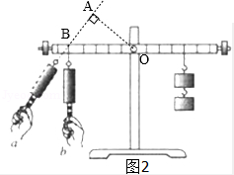
根据图中所示的情况可知，弹簧测力计沿a方向动力臂最长，拉力最小；
设一个格为L，根据杠杆平衡条件：F_{A}L_{A}=F_{B}L_{B}可得：
1.6N×5L=2N×4L，
则弹簧测力计最小的拉力为F=4N。
故答案为：（1）右；便于测量力臂；（2）调节杠杆在水平位置平衡；3；（3）较大；1.6。
【点评】本题考查了杠杆平衡条件的应用，能判断弹簧测力计倾斜拉杠杆时，动力臂比竖直拉动杠杆时小是本题的关键。

36．请你仔细观察如图所示的漫画，萝卜相当于 杠杆 （填物理学中的一种工具）．若萝卜平衡后， 小猴 分到的萝卜重（选填“小猴”或“小兔”），请简要说明理由 根据杠杆平衡条件G_{A}×OA=G_{B}×OB，左侧萝卜重力G_{A}大、右侧重力G_{B}小，故小猴分的萝卜要重 。
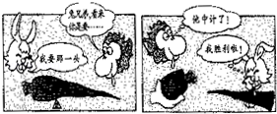
【分析】由图可知，萝卜被支起，相当于杠杆，处于平衡状态，只要能确定两边力臂的大小关系即可求得两边的重力的大小关系。
【解答】解：萝卜被支起后相当于杠杆，处于平衡状态，由图可知，右侧部分重心离支点O较远，故力臂OB较大，左侧部分重心离支点O较近，故力臂OA较小；
根据杠杆平衡条件G_{A}×OA=G_{B}×OB，左侧萝卜重力G_{A}大、右侧重力G_{B}小，故小猴分的萝卜要重。
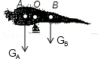
故答案为：杠杆；小猴；根据杠杆平衡条件G_{A}×OA=G_{B}×OB，左侧萝卜重力G_{A}大、右侧重力G_{B}小，故小猴分的萝卜要重。
【点评】用所学的杠杆的平衡条件解释分萝卜问题，并采用漫画的形式，比较新颖，好题。

37．（1）赛艇（rowing）是奥运会最传统的比赛项目之一。如图所示，赛艇的桨属于 费力 杠杆（选填“省力”或“费力”）。
（2）如图所示，在用扳手拧螺母时，往往要握在扳手的末端再用力拧，这表明力的作用效果与力的 作用点 有关；
（3）甲、乙、丙三辆小车同时、同地向同一方向运动，它们运动的图象如图所示，由图象可知：运动速度相同的小车是 甲 和 丙 。
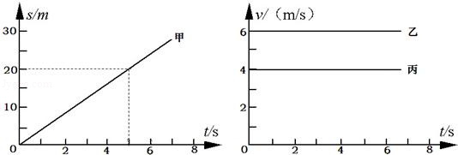
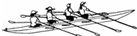
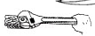
【分析】（1）结合图片和生活经验，判断赛艇的桨在使用过程中，动力臂和阻力臂的大小关系，再判断它是属于哪种类型的杠杆；
（2）力的大小、方向和作用点都会影响力的作用效果。
（3）根据甲小车的路程﹣﹣时间图象，可求出甲小车的速度，乙、丙小车的速度﹣﹣时间图象，可知乙、丙小车的速度。
【解答】解：（1）赛艇的桨在使用过程中，动力臂小于阻力臂，是费力杠杆。
（2）力的大小、方向和作用点都会影响力的作用效果。在用扳手拧螺母时，要握在扳手的末端再用力拧，这表明力的作用效果与力的作用点有关。
（3）根据甲小车的路程﹣﹣时间图象，可知在5s内运动的路程是20m，所以，甲小车的速度是4m/s，由乙、丙小车的速度﹣﹣时间图象，可知乙、丙小车的速度分别是6m/s、4m/s．所以，运动速度相同的小车是甲和丙。
故答案为：（1）费力，（2）作用点，（3）甲、丙。
【点评】本题考查了杠杆的分类、力的三要素和速度大小的计算，涉及到的知识点比较多，但都是比较基本的内容，难度不大，只细心分析解答不难。

38．如图所示，杠杆OA在力F₁、F₂的作用下处于平衡状态，L₁为动力F₁的力臂。请在图中作出动力F₁的示意图。
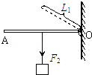
【分析】力臂是从支点到力的作用线的垂直距离，据此画出力臂的垂线，与杠杆的交点为F₁的作用点，为使杠杆平衡F₁的方向应该向上，据此画出动力示意图。
【解答】解：如图，画出力臂的垂线，与杠杆的交点B为F₁的作用点，F₁的方向应该向上，在线段末端标出箭头，得出动力示意图：
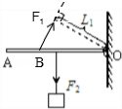
【点评】本题考查了杠杆平衡条件、力臂的概念、力的示意图的画法，知道力臂是从支点到力的作用线的垂直距离是关键。易错点将垂足当做动力作用点。

39．（1）有人根据古埃及文明发展史推测，描绘了三千多年前古埃及人修建金字塔时的一个场景。在这个场景中，运用到的物理知识有：
① 杠杆原理（或“杠杆”、“省力杠杆”） ；
② 用滚动代替滑动，减小摩擦（或“滚动摩擦力比滑动摩擦力小”、“滚动摩擦小”） 。
（2）如图 （a） 所示，木块与小车一起做匀速直线运动，当小车的运动状态发生变化时，木块的状态如图 （b） 所示。把木块换成盛有水的烧杯，重复上述过程，烧杯中水面的状态分别如图 （c） 和 （d） 所示。
由图（a）、（b）或图（c）、（d）可知：小车运动状态变化的可能情况是 ① 小车向左加速 或② 小车向右突然减速 （ 请将两种可能的情况填写完整 ）。
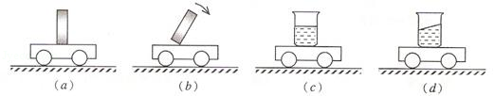
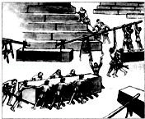
【分析】（1）由图可知，将石块举高是用了杠杆原理。在地面上移动石块时，将石块放在圆木上，是用滚动代替滑动，减小摩擦。
（2）惯性是物体本身的属性，一切物体都有惯性。
【解答】解：（1）将石块举高是用了杠杆原理，目的是为了省力，当然写出杠杆或省力杠杆也可。
地面上移动石块，用滚动代替滑动，减小摩擦。也可写出“滚动摩擦力比滑动摩擦力小”、“滚动摩擦小”。
（2）题中没有说明小车的运动方向，只是说木块与小车一起做匀速直线运动，从图中情境可以看出，当小车向左加速时，小车突然加速，由于木块的惯性，要保持原来比较慢的运动状态，所以木块向右倒。
当小车向右运动时，突然减速，木块由于惯性仍以原来较快的速度向前运动，所以向右倒。
故答案为：（1）①杠杆原理（或“杠杆”、“省力杠杆”）
②用滚动代替滑动，减小摩擦（或“滚动摩擦力比滑动摩擦力小”、“滚动摩擦小”）。
（2）①小车向左加速、②小车向右突然减速。
【点评】（1）本题联系实际考查了杠杆和减小摩擦的方法，能让学生意识到物理知识的实用性，也能体现从生活走向物理，从物理走向社会的理念；
（2）考查了惯性概念，本题要分析全面，要把两情况都要考虑到，可能有些难度。

二．作图题（共9小题）
40．按题目要求作图
如图所示，以 O 为支点用螺丝刀撬起图钉。请在图上画出螺丝刀受到图钉阻力 F₂的力臂 L₂；并作出作用在螺丝刀柄上 A 点的最小动力 F₁的示意图。
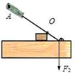
【分析】（1）力臂的概念：力臂是指从支点到力的作用线的距离；
（2）杠杆平衡条件：动力×动力臂=阻力×阻力臂（F₁ L₁=F₂ L₂），在阻力跟阻力臂的乘积一定时，动力臂越长，动力越小。
【解答】解：反向延长阻力F₂画出阻力的作用线，从支点O向阻力作用线作垂线段，即为阻力臂L₂；
图中杠杆支点为O点，由图知，最长的动力臂为OA，所以当动力方向与OA垂直时，动力臂最长，动力最小，方向垂直于OA向下，如下图所示：
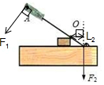
【点评】有关杠杆的最小力问题，关键是确定最长的力臂，在作用点确定的情况下，由支点到作用点的距离，就是该点力的最长力臂。

41．如图所示，O是杠杆的支点，画出力F的力臂。
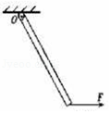
【分析】力臂是从支点到力的作用线的距离。由支点向力的作用线做垂线即为力臂。
【解答】解：反向延长动力作用线，然后由支点O向F的作用线做垂线，即为F的力臂L，如下图所示：
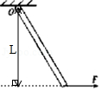
【点评】力臂的画法：①首先根据杠杆的示意图，确定杠杆的支点。②确定力的作用点和力的方向，画出力的作用线。③从支点向力的作用线作垂线，支点到垂足的距离就是力臂。

42．杠杆如图所示，根据所给的阻力臂L₂，画出阻力F₂。
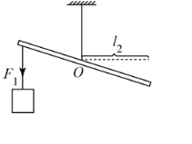
【分析】力臂是支点到力的作用线的距离，作图时把握住力和力臂的垂直关系即可画出阻力F₂。
【解答】解：过力臂L₂的右端，作垂直于L₂的直线，与杠杆的交点为力F₂的作用点，方向向下，如图所示；
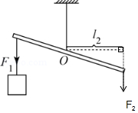
【点评】本题考查了力和力臂的作法。当杠杆平衡时，动力和阻力对杠杆的影响是：使杠杆的运动趋势是相反的。

43．画出如图所示拉力F的力臂。
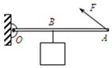
【分析】力臂的画法：①首先根据杠杆的示意图，确定杠杆的支点。
②确定力的作用点和力的方向，画出力的作用线。
③从支点向力的作用线作垂线，支点到垂足的距离就是力臂。
【解答】解：从支点向力的作用线作垂线，支点到垂足的距离就是F的力臂L．如图所示：
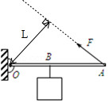
【点评】本题考查了力臂的画法，理解力臂的概念，会画力的作用线以及过支点的力的作用线的垂线是关键。

44．杠杆如图甲所示平面，画出动力F₁的力臂L₁、阻力F₂以及阻力臂L₂。
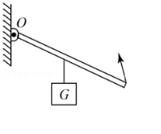
【分析】对杠杆的拉力为动力F₁，物体对杠杆的拉力为阻力F₂。
杠杆支点在O点，根据动力臂为支点到动力作用线的距离，阻力臂为支点到阻力作用线的距离，分别作出动力臂L₁和阻力臂L₂。
【解答】解：在F₁的方向上正向延长得到力的作用线，过支点O做力F₁的作用线的垂线，则L₁动力F₁的力臂。
物体对杠杆的拉力为阻力F₂，反向延长阻力F₂的作用线，从支点向阻力作用线引垂线，作出阻力臂L₂；如图所示：
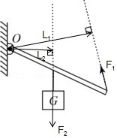
【点评】作力臂要先找到支点和力的作用线，再从支点向力的作用线引垂线，支点到垂足之间的距离为力臂的大小。

45．如图，使杠杆OA保持静止，请作出F₂的力臂l₂和在A点所加最小力F₁的示意图。
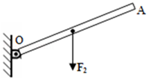
【分析】力臂是支点到力的作用线的距离。
由杠杆的平衡条件可知，在阻力和阻力臂一定时，动力臂越长，动力最小
【解答】解：由图知，O是支点，F₁作用在A点，要在A点所加最小力，则力臂最长是OA，为使杠杆平衡，F₁的方向垂直OA向上；
从支点O向力F₂的作用线作垂线，即为F₂的力臂l₂．如图所示：
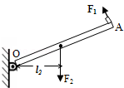
【点评】力臂为支点到力的作用线的距离，为一垂线段，不是直线。注意最小力的判断：当杠杆平衡时，力臂最长的力就是最小力。

46．图甲是打开的汽车后备箱盖，它被液压杆支撑（不计后备箱盖重）．关箱盖时，它可看作一个杠杆，图乙是其简化图：O是支点，F₂是液压杆作用在A点的阻力。请在图乙中画出：
（1）阻力臂L₂；
（2）在B点关上后备箱盖的最小动力F₁及其力臂L₁。
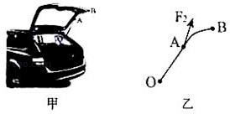
【分析】要解决此题，需要掌握力臂的概念，知道力臂是从支点到力的作用线的距离。由支点向力的作用线做垂线，垂线段的长度即为力臂。先确定最长的力臂，即离支点与力的作用点的连线；然后过动力作用点做垂直于杠杆的作用力即可。
【解答】解：（1）动力最小，即动力臂最长，从支点到动力作用点的距离作为动力臂最长，也就是最省力，即OB作为动力臂最省力，阻力方向向上，因此动力方向向下，
（2）阻力臂为支点到阻力作用线的距离，如下图所示：
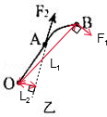
【点评】本题考查了最小力问题，最小力问题转化成最大力臂问题是解决问题的关键。

47．如图所示，粗细均匀的棒一端搁在地上，另一端与支点O连接，试作出地面对棒的支持力F、及支持力F和力臂L和棒所受重力G的示意图。
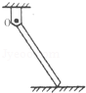
【分析】重力G的作用点在重心，方向是竖直向下的。支持力F的作用点在接触面上，方向是垂直地面向上，支持力的力臂是支点O到支持力的作用线的垂直距离L。
【解答】解：（1）找出重力的作用点，在棒的中点上，重力的方向竖直向下，作出重力G的示意图如下图；
（2）找出支持力的作用点在棒和接触面的接触点，方向垂直地面向上，作出支持力F的示意图如下；
从支点向支持力的作用线作垂线，即为支持力的力臂L，如下图：
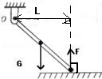
【点评】本题考查了力的示意图、力臂的画法。画力臂关键要画出支点到力的作用线的垂线段。

48．如图所示，课桌的重心在O点，若在课桌的C点用力F把桌腿B抬离地面，在抬起时另一桌腿A没有滑动，请在图中画出F相对于A点的力臂l₁和重力G的示意图。
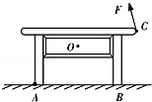
【分析】根据重力的方向总是竖直向下的，过课桌的重心表示出重力的方向；
根据力臂与力的作用线垂直的关系，过支点A做垂直于F作用线的垂线段即可。
【解答】解：过重心做竖直向下的力，即重力；
过支点A做垂直于F作用线的垂线段l₁，即F的力臂l₁；如图所示：
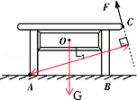
【点评】本题的关键是牢记重力的方向总是竖直向下的，并且会用示意图表示力的三要素；知道力与力臂的关系是正确画出力臂的前提。

